Uchwała Nr IV/21/2011

Rady Powiatu Mławskiego
z dnia 23 lutego 2011 roku

w sprawie wyboru członków Rady Społecznej Samodzielnego Publicznego Zakładu Opieki Zdrowotnej w Mławie.

Na podstawie przepisu art.45 ust. 1 pkt 2 lit b ustawy z dnia
30 sierpnia 19991r. o zakładach opieki zdrowotnej ( Dz. U. z 2007r. Nr 14 poz. 89 ze zm. ) oraz art. 12 pkt 11 ustawy z dnia 5 czerwca 1998r. o samorządzie powiatowym ( Dz. U. z 2001r. Nr 142 poz. 1592 ze zm. ) Rada Powiatu Mławskiego uchwala, co następuje:

§ 1.

Wybiera się następujących członków Rady Społecznej Samodzielnego Publicznego Zakładu opieki Zdrowotnej w Mławie:

- Pani Barbara Gutowska
- Pan Marek Linkowski
- Pan Jan Łukasik
- Pan Michał Olszewski
- Pan Jan Salwa
- Pani Małgorzata Tokarska

§ 2.

Wykonanie uchwały powierza się Zarządowi Powiatu Mławskiego.

§ 3.

Uchwała wchodzi w życie z dniem podjęcia.

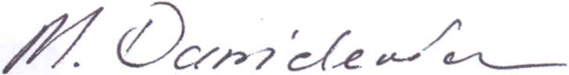
Przewodniczący Rady Powiatu

Michał Danielewicz

